1. Doplň i,í/y,ý. Balónky s vyjmenovanými slovy vybarvi modře, balónky se slovy příbuznými

k vyjmenovaným slovům vybarvi žlutě. Zbylé balónky vybarvi červeně.
náb__tek
l__ška hb__tý
p__šný

hm__z

l__tko třp__tka pov__dla
m__dlo

s__novec

s__rky jaz__k om__tka

b__strý
m__šlenka

s__lný
p__lník
v__no
dop__s
příb__tek
chm__ří
l__žař
pl__šový
chv__le

v__heň sl__na

2. Místo obrázků doplň do vět vyjmenovaná slova.
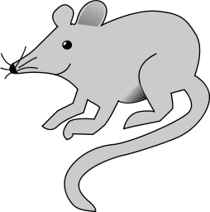
Přes cestu přeběhla ________________________ .


Viděl jsem velkého ____________________ .
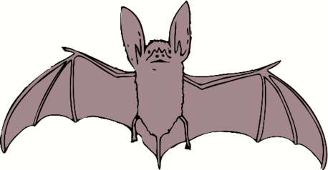

Mezi savce patří také __________________ .


K snídani jsem snědl chléb a ___________________ .

3. Doplň i,í/y,ý. Podtrhni v textu vyjmenovaná slova a slova příbuzná k vyjmenovaným slovům. Roztřiď je správně do tabulky.

V ohradě se pásl statný b__k. Pracoval v náb__tkářském prům__slu. Natřeli zeď b__lou barvou. Na poli našel m__ší díru. Brz__ k nám přijeďte! Foukal s__lný v__tr.
To je zajímavá m__šlenka. Na poli rostlo ob__lí. Koupil si nové l__žařské boty. Malovali jsme celý b__t. Před námi se tyčil v__soký kopec. Kůň měl poraněné kop__to. Mám rád švestková pov__dla. Usl__šel hlas__té volání. Kolem poletovalo drobné chm__ří.

Vyjmenovaná slova | Slova příbuzná k vyjmenovaným slovům

4. Vyber správnou variantu.

Do třídy (přibil/přibyl) nový žák. Na talíři (zbil/zbyl) jeden knedlík. Jednou bych chtěl (mít/mýt) velký dům. Včelky sbírají (pil/pyl). Na kraji města stála nádherná (vila/vyla). V létě jsem (bila/byla) u babičky na venkově. Chleba jsem namazal (sírovou/sýrovou) pomazánkou. V dálce se (blízká/blýská).

5. Vymysli věty s připravenými slovy.

slepíš – ____________________________________________________________________.

slepýš – ____________________________________________________________________.

dobil – _____________________________________________________________________.

dobyl – _____________________________________________________________________.

vískat – _____________________________________________________________________.

výskat – ____________________________________________________________________.

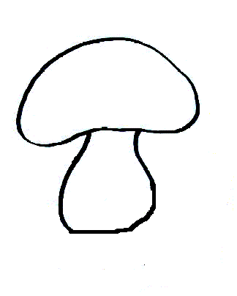
6. Doplň i,í/y,ý. Vybarvi hříbky se slovy s předponou vy/vý.

v__dle v__šně v__let

v__fuk

v__chod v__ko
v__lov

v__dra

v__no v__hoda
v__náší
v__ola

v__skočil v__kend
v__hra

Všechny uveřejněné odkazy [cit. 2010-10-02]. Dostupné pod licencí Public domain na WWW:

Myš: <http://www.pdclipart.org/displayimage.php?album=17&pos=105>
Hlemýžď: <http://www.pdclipart.org/displayimage.php?album=17&pos=224>
Netopýr: <http://www.pdclipart.org/displayimage.php?album=153&pos=37>
Sýr: <http://www.pdclipart.org/displayimage.php?album=42&pos=259>

